المستوى: السنة ا**لرابعة** متوسط الميدان **الثاني** : **المادة وتحولاتها**

**السيــــــــاق :**

**بعد مدة من استعمال أم أيمن للغسالة لاحظت وجود ترسبات للكلس بداخلها فطلبت من ابنها أيمن مساعدتها في التخلص من هذه الترسبات الكلسية فأخبرها أنه درس في السنة الرابعة متوسط تأثير روح الملح ( حمض كلور الماء ) على الكلس فطلبت منه الأم مساعدتها ، فذهب لإحضاره لها من المستودع لكنه وجد أن القارورات متشابهة ( تحتوي على : روح الملح ، ماء مقطر ) و بدون ملصقات ، لكنه تمكن في الأخير من معرفة روح الملح و قام باستعماله لإزالة الترسبات الكلسية وبعدها عرف أن عدم وجود الملصقات على القارورات يشكل خطرا ويجب تداركه.**

**السند:**

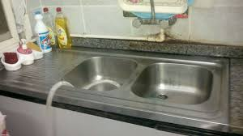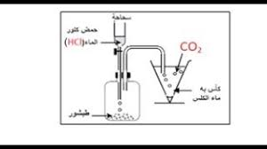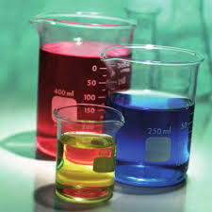

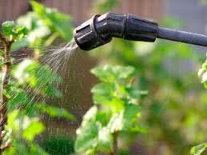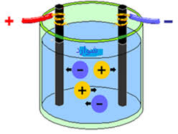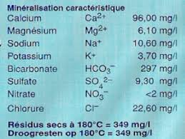

**التعليمــــــة :**

1. **أعط الصيغة الكيميائية و الشاردية لروح الملح ؟**
2. **ماهي التجربة التي قام بها أيمن للتعرف على روح الملح و تمييزه من الماء المقطر ؟ أرسم مخططا لها ؟**
3. **بين تأثير روح الملح على الكلس محددا نواتج التفاعل ؟**
4. **نمذج هذا التفاعل بمعادلة كيميائية بالصيغتين الجزيئية و الشاردية؟**
5. **يستخلص غاز الكلور من روح الملح ، ماهي التقنية التي تسمح بذلك ؟ اشرح هذه التقنية منمذجا ما يحدث بمعادلات كيميائية بالصيغة الشاردية ؟**
6. **التعامل مع المواد الكيميائية و حفظها يتطلب قواعد أمنية أذكرها’وأذكر بعض استعمالات هذه المحاليل .**